Photos obtenues en observant une coupe d’ovaire au microscope optique
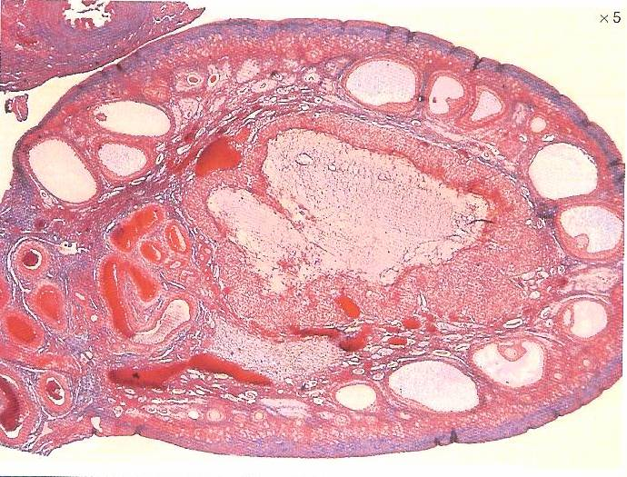
Grossissement X 40

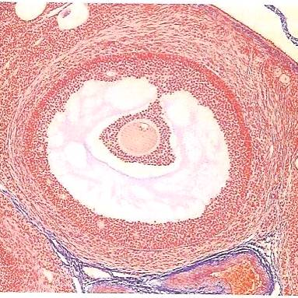
Grossissement X 100

